1. **Cuenta de actores por cada película.**

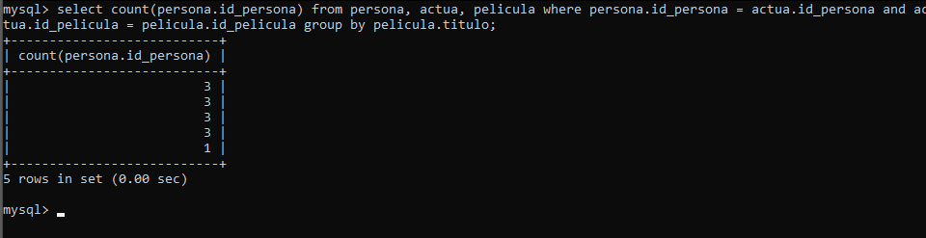

1. **Agrupa por país y sácame al que más personas tengan. (ejemplo: 6 personas españolas pues muestras ese)**

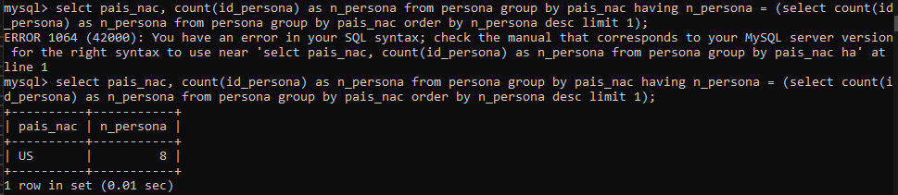

1. **Sácame los actores que hayan actuado en más de 2 o más películas.**

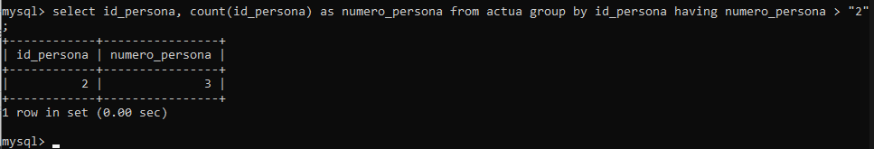

1. **Muestra los directores que hayan hecho una película y que no sean de España.**

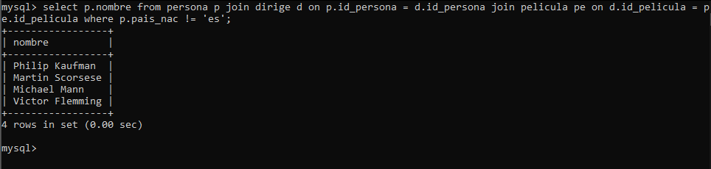

1. **Nombra el nombre de las personas que han dirigidos películas y sean mayores de 50.**

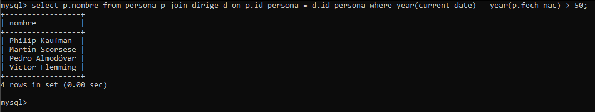

1. **Cuál es el número de películas estrenadas por país y año.**
2. **Dime quienes son actores y quienes son directores.**
3. **Queremos la película más antigua~~,~~ pero solamente de aquellas que sean anterior a 1990 y sean de un país distinto a Estado Unidos**
4. **Saca los países que hayan realizado en total 2 películas o mas**
5. **Dime la media de películas realizadas por países**
6. **¿Cuántas peliculas se han estrenado cada año?**
7. **Dime los nombres de los actores que han actuado en la película lo que el viento se llevó**
8. **Dime el nombre y país_nac de las personas que han dirigido películas en España**
9. **Los directores que han dirigido 1 o más películas**
10. **¿En cuantas peliculas ha actuado Daniel Day-lewis?**
11. **Quien ha dirigido la última película en la que actuó el actor más joven.**
12. **Cuenta el número de actores nacidos después de 1930 en cada película.**
13. **Calcula la media de películas por actor.**
14. **Cuantas pelis ha dirigido la persona más joven (si es que ha dirigido alguna)**
15. **Cuantos años tiene cada película de la lista**